鈑金展開繪圖工具
★使用前注意事項：
1.最好在空白圖面上使用，不然會和原有圖形重疊。
2.本程式有記憶上一次輸入數值功能。
3.若輸入的數值有問題，要按「預覽」或是「確認」時程式會告知，並跳到第一個錯誤處。
但程式判斷的並不一定是該數值錯誤，可變更其他數值來修正錯誤。
4.本程式最少需在解析度800 x 600的螢幕上執行。
5.有些程式中有些情況可以展開，但並不合理，此時預覽視窗背景會變成灰色。
6.修改折彎系數，請於安裝目錄下，找到 SUS304.TXT 及SS41.TXT 依原有格式修改後存檔。

★安裝方式：
系統需求：
需安裝ZWCAD+ 2012 (含) 以上版本，配合ZWCAD+程式使用。

執行：
在網路下載的檔案 http://zwcad.com.tw/download/sheetmetal/ZWGK.EXE
解開此RAR 到電腦硬碟上的目錄，本說明預設使用 C:\LISP 資料夾示範

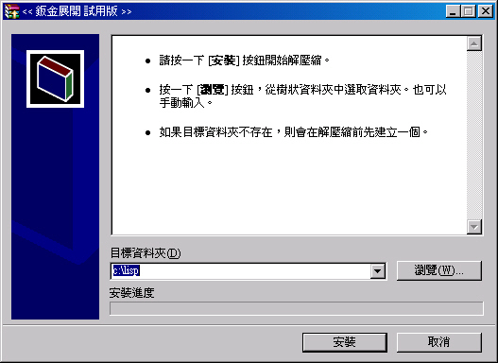
1
2

按下「安裝」按鈕後，程式會自動解壓縮自 目標資料夾 內，並自動跳離本畫面。
★ZWCAD+設定方式（中文版）：
- 設定搜尋路徑，開啟ZWCAD+ 產品，指令：OP 或 使用下拉式功能表
「工具」 → 「選項 (N)…」
出現「選項」視窗
點選 「檔案」 → 「支援檔案尋找路徑」 → 「新增」
選擇 C: 底下的 「LISP」 資料夾 後，確定，套用此設定。
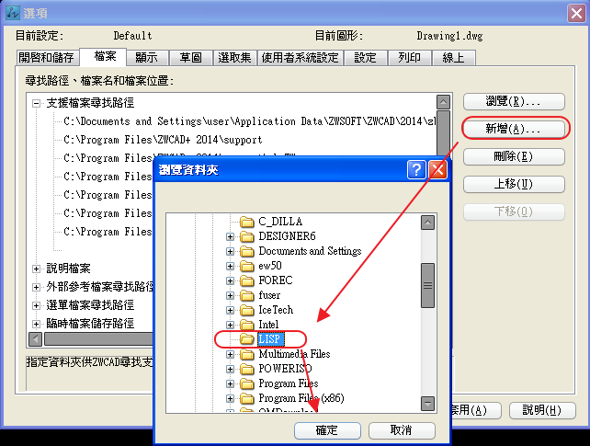

2.載入程式，指令 APPLOAD 或使用下拉式功能表
「工具」 → 「載入應用程式 (L)…」
出現「載入應用程式檔案」視窗，點選 「啟動組」--「新增」
選擇 「C:\LISP\GK.VLX」 檔案，按確定關閉對話框。
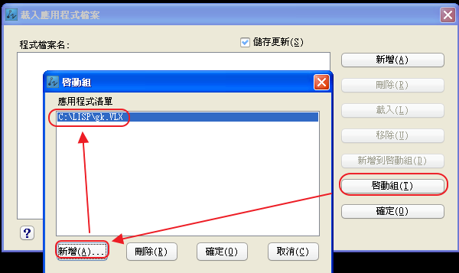
★操作方式
第一次啟動ZWCAD+ 會自動載入 GK.VLX，使用者在命令欄中輸入 GK ，按 Enter 即可出現下面的畫面
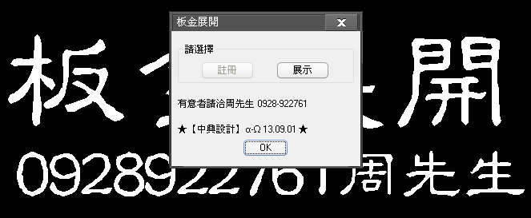

已購買ZWCAD+ 及鈑金展開正式的使用者，可點選註冊按鈕，輸入授權碼！
未購買的使用者，可點「展示」觀看本產品功能。

展示模式，產生展開類形的選單（如下圖），圖形按鈕上按左鍵即可進入展開繪圖的設定畫面；在左下角的「交談框圖形樣式」可以設定畫面為「2D顯示」或「3D顯示」 (程式預設為「3D顯示」，如下圖所示)。點左上角「直交圓筒」即可進入該程式（以下以此程式做解說）

第一頁 展開功能
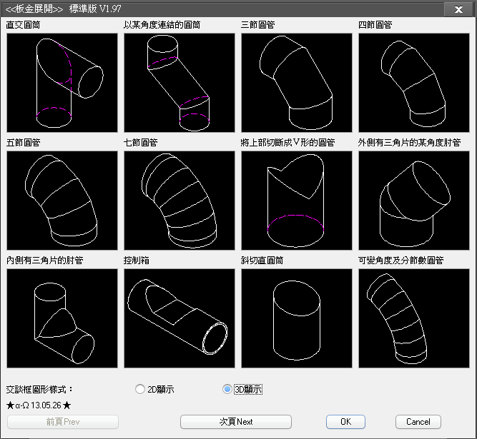
以下為2D顯示畫面，可以在此二者之間切換
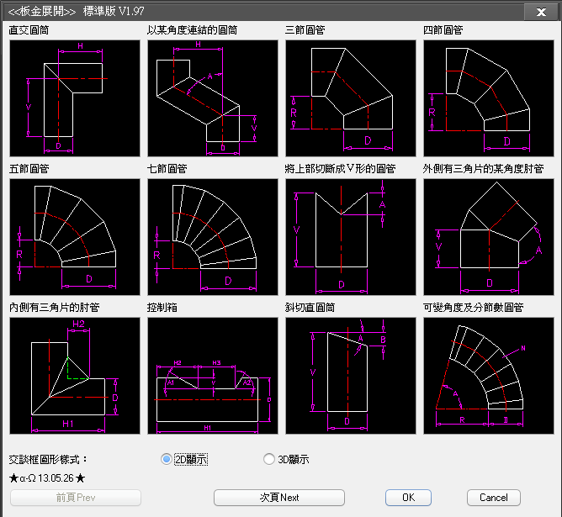
第二頁 展開功能
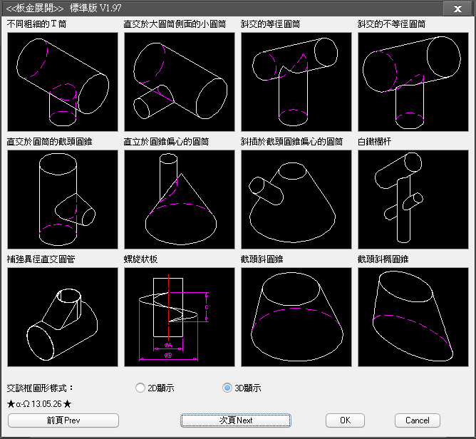
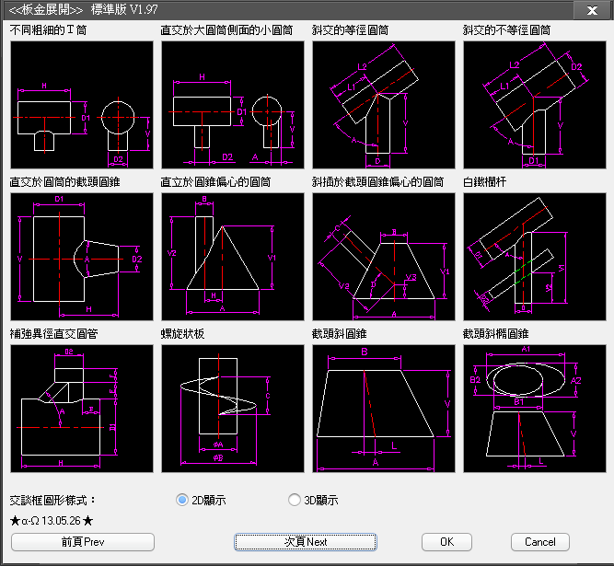
第三頁 展開功能
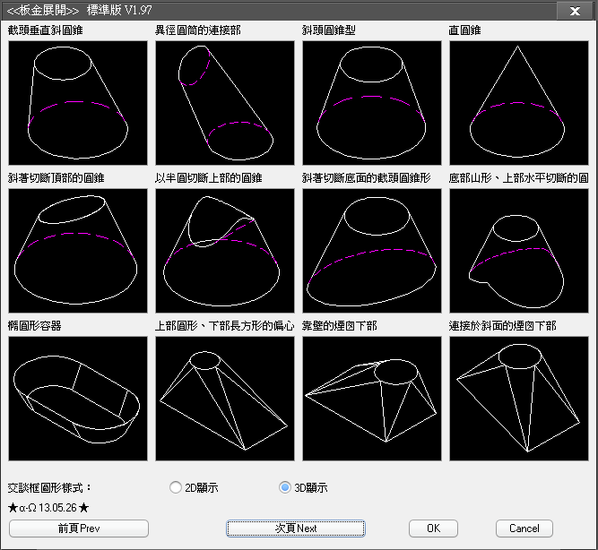
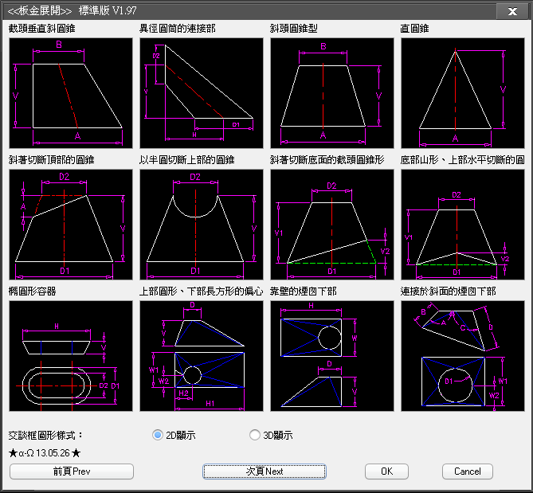
第四頁 展開功能
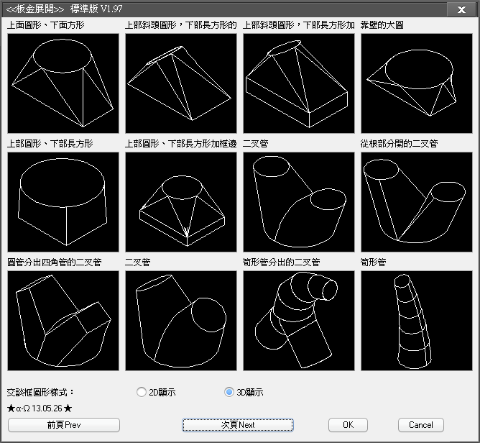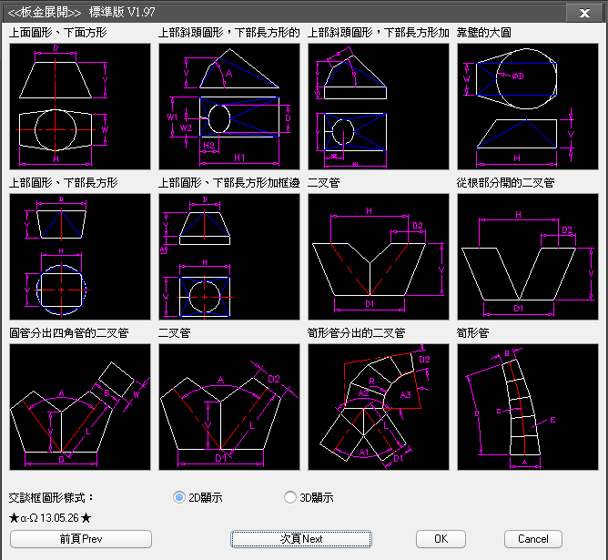
第五頁 展開功能
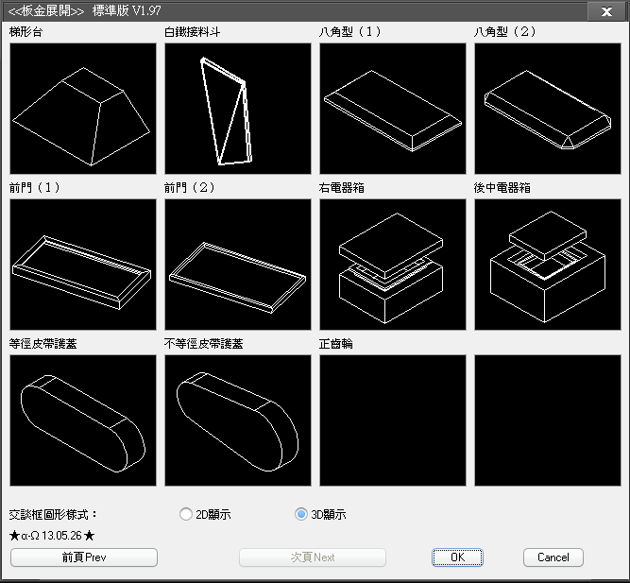
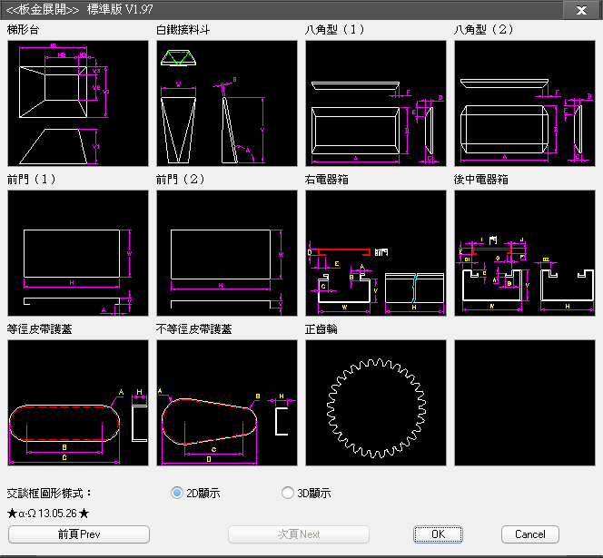
本試用版 V1.9 共有58個 2D/3D圖面的展開程式 及一個2D齒輪程式，其它鈑金展開程式，陸續開發中，軟體內所沒有的特殊圖形，亦可接受客戶特別訂製。
★程式畫面說明
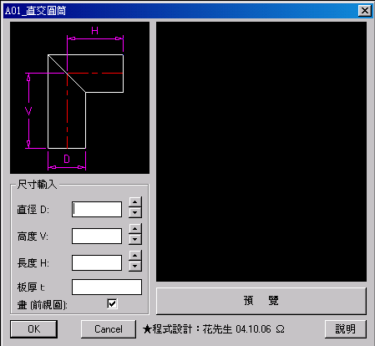
1 入
2 入
3 入
4 入
5 入
6 入
7 入
8 入
以下說明各部位功能
- 參數尺寸 ：提示使用者輸入尺寸的依據
- 尺寸輸入 ：每個程式皆不同，要對照參數尺寸的代號來輸入,皆以包外輸入,
- 動態滑桿 ：可以上下微調尺寸
- 畫(前視圖) ：若打勾則會在展開圖左方畫出前視圖
- 預覽視窗 ：若尺寸皆輸入且無幾何問題，當按下 動態滑桿 或 預覽按鈕 會出現預覽畫面
- 預覽按鈕 ：可讓預覽視窗出現預覽畫面
- 程式說明 ：出現一個說明畫面
- 確定或取消：按 確定 會去展開圖形， 取消 則不動作退出程式

展開圖的展開算法：
圓型展開一律為板中心
折床可一次折成90度時，依折扣系數扣除；若非一次折成90度時則依板中心展開，如四角轉圓

展開系數請參考安裝目錄內的 SS41.TXT(黑鐵) SUS304.TXT(白鐵) 可自行依其格式修改後存檔
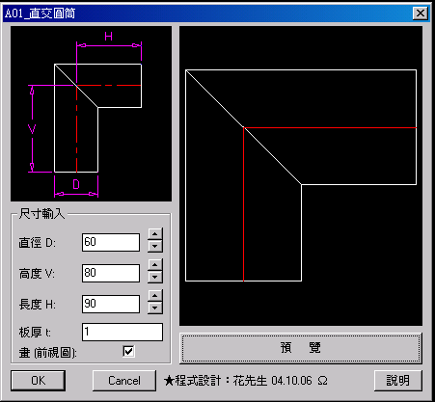

當按下 確定 按鈕後程式會自動會出展開圖及前視圖。
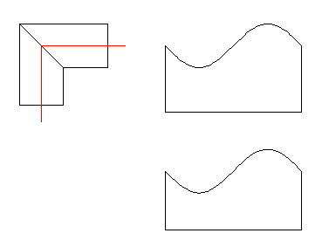
本程式還具有除錯功能，若輸入的尺寸不合理或未輸入尺寸就要執行預覽，會出現警告視窗，提示使用者何處出錯，具有參考價值。

